Zarząd Dróg Powiatowych
ul. Przemysłowa 6
89-500 Tuchola

Wniosek o odszkodowanie dotyczące szkody związanej z utrzymaniem dróg.

Data zdarzenia  ............................ | Godzina  ................. | Miejsce (miejscowość, ulica, trasa przejazdu, nr drogi)  ................................................................................................................................

WŁAŚCICIEL/WŁAŚCICIELE POJAZDU/POSZKODOWANY
Imię, nazwisko (nazwa firmy) .........................................................................................................................................................
Adres ……………..........................................................................................................................................................
Nr telefonu: ................................e-mail……….......................................PESEL/REGON.............................................

UŻYTKOWNIK POJAZDU ( nie wypełniać w przypadku szkody poza pojazdem )
Imię, nazwisko (nazwa firmy) …........................................................................................................................................
Adres ……………..........................................................................................................................................................
Nr telefonu ..................................e-mail…………...................................PESEL/REGON…........................................
Podstawa użytkowania pojazdu .........................................................................................................................................
umowa leasingu, umowa najmu, umowa przewłaszczenia na bank, inne

KIERUJĄCY POJAZDEM ( nie wypełniać w przypadku szkody poza pojazdem )
Imię, nazwisko .................................................................................................... PESEL …………………..……........
Adres ...........................................................................................e-mail…………..……....... nr telefonu .................................
Prawo jazdy: nr .....................................kategoria ................rok wydania ................... ważne do .......................................
Świadectwo kwalifikacji: nr ...................................... rok wydania ............................. ważne do .......................................
Kierujący jest: .................................................................................................................................................................
(właścicielem pojazdu, współwłaścicielem, pracownikiem właściciela lub użytkownika, inne – wymienić)

POJAZD (przedmiot szkody)
Rodzaj pojazdu .................................................. Marka, model, typ ............................................................................
Nr rejestracyjny ................................. nr nadwozia (VIN) ..........................................................................................
Rok produkcji ...............Nr dowodu rej……………................ Badania techniczne do ................................................
Przebieg (km) ........................ Pojemność silnika (cm³) ........................... Data zakupu ............................................
Nr polisy ubezpieczenia OC .................................... wydana przez ..............................................................................
Nr polisy ubezpieczenia AC .....................................wydana przez …………………………….................................
Przeznaczenie pojazdu ...................................................................................................................................................
(użytek własny, transport zarobkowy, działalność gospodarcza, inne – opisać)

WARUNKI RUCHU (w miejscu zdarzenia)
Rodzaj nawierzchni drogi ..................................., Stan nawierzchni ....................., Nasilenie ruchu ...........................
Prędkość pojazdu w chwili zdarzenia ……………Warunki pogodowe .......................................................................
Sytuacja w ruchu (skrzyżowanie, droga prosta, zakręt, znaki i sygnały drogowe, wyprzedzanie, omijanie, wymijanie, jazda za innym pojazdem itp. .....................................................................................................................
Inne uwagi dotyczące warunków ruchu .......................................................................................................................

OKOLICZNOŚCI ZDARZENIA
Szczegółowy przebieg zdarzenia ( miedzy innymi prędkość pojazdu, przyczyna zdarzenia, )
........................................................................................................................................................................................
........................................................................................................................................................................................
........................................................................................................................................................................................
........................................................................................................................................................................................
........................................................................................................................................................................................
........................................................................................................................................................................................
........................................................................................................................................................................................
........................................................................................................................................................................................
........................................................................................................................................................................................
.................................................................................................................................................................................................................................................................................................................................................................................................................................................................................................................................................................................................................................................................................................................................................................... Czy na miejsce zdarzenia wzywana była Policja: TAK [_] NIE [_]
Jeśli tak proszę podać nazwę i adres jednostki: ………………………………………………………………………
Świadkowie zdarzenia (imiona, nazwiska, adresy, nr tel.) .........................................................................................
.........................................................................................................................................................................................
………………………………………………………………………………………………………………………….

SZKIC SYTUACYJNY ZDARZENIA (prosimy o możliwie wierne odzwierciedlenie sytuacji, w której doszło do zdarzenia, w miarę możliwości uwzględniający kierunek jazdy, sytuację na drodze, znaki drogowe, itp.)
Uwaga. W przypadku braku miejsca prosimy skorzystać z dodatkowej kartki

ZAKRES USZKODZEŃ POJAZDU
Prosimy o zaznaczenie znakiem X uszkodzonych części  Przód  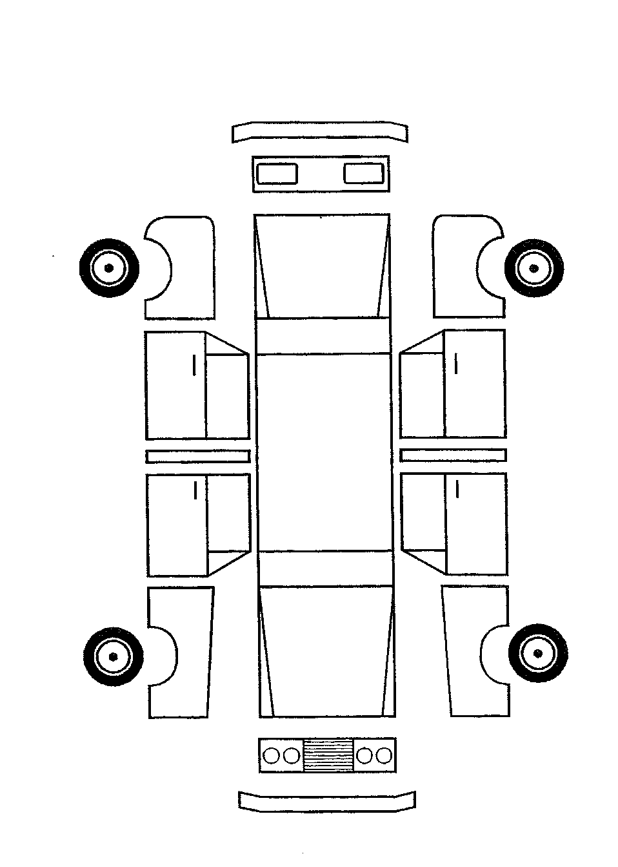 | Opis uszkodzeń powstałych w wyniku ww. zdarzenia  ..........................................................................................................................................................................................................................................................................................................................................................................................................................................................................................................................................................................................................................................................................................................................................................................................................................................................................................................................................................................................

Wysokość roszczenia w złotych: …………………………………………………………………………………………...

USZKODZENIA POJAZDU POWSTAŁE I ISTNIEJĄCE PRZED PRZEDMIOTOWYM ZDARZENIEM - prosimy wymienić, jakie uszkodzenia nie naprawione posiadał pojazd przed szkodą i w którym zakładzie ubezpieczeń zgłoszono szkodę...............................................................................................................................................................................................
...........................................................................................................................................................................................................

MIEJSCE POSTOJU USZKODZONEGO POJAZDU
Adres pod którym można dokonać oględzin pojazdu ....................................................................................................................
W czyjej obecności można dokonać oględzin pojazdu ..................................................................................................................

SZKODY POZA POJAZDEM
Czy są szkody rzeczowe poza pojazdem? Tak  Nie ; jeśli tak, jakie ...................................................................................
...........................................................................................................................................................................................................
............................................................................................................................................................................................................
SZKODY OSOBOWE*
Czy są osoby: ranne Tak  Nie  zabite Tak  Nie 
W przypadku śmierci, uszkodzenia ciała lub rostroju zdrowia należy podać:

Imię i Nazwisko ................................................................... Adres:(kod, miejscowość).................................................................

Ul.................................................................................................. Tel. ................................................

Miejsce pracy poszkodowanego ........................................................................................................Zawód .................................

Data urodzenia ....................................... Stan cywilny ....................................... Dzieci(liczba/wiek) ...........................................

Czy poszkodowany uległ wypadkowi w związku z wykonywaniem pracy: tak  ............................................Nie 
Był trzeźwy w chwili wypadku: Tak  Nie  Posiada ubezpieczenie społeczne Tak  Nie 

Jest krewnym posiadacza pojazdu: Tak  Nie  stopień pokrewieństwa .................................................

Rodzaj obrażeń doznanych w wypadku (dokumentację lekarską proszę dołączyć do zgłoszenia) .................................................
...........................................................................................................................................................................................................

Stan zdrowia przed wypadkiem:
- uszkodzenia ciała istniejące przed wypadkiem ........................................................................................................................
- choroby istniejące w dniu wypadku, lecz nie związane z wypadkiem ....................................................................................

Czy poszkodowany przebywał w szpitalu, klinice itp. w związku z tym zdarzeniem? Jeśli tak, to jak długo ...............................
Ile dni poszkodowany przebywał na zwolnieniu lekarskim ............................................................................................................

Inne straty materialne (wymienić jakie) ...........................................................................................................................................

...........................................................................................................................................................................................................
Uwaga. W przypadku braku miejsca prosimy skorzystać z dodatkowej kartki
* - wypełniać tylko w przypadku zgłaszania szkody osobowej

OŚWIADCZENIE POSZKODOWANEGO – KONIECZNE DO UZUPEŁNIENIA PRZEZ WSZYSKICH WSPÓŁWŁAŚCICIELI PRZEDMIOTU SZKODY
Oświadczam, że:
- Z tytułu zaistniałej szkody nie zgłosiłem/am i nie będę składał/ła roszczeń odszkodowawczych do innego zakładu ubezpieczeń poza Ubezpieczycielem Zarządu Dróg Powiatowych w Tucholi tj. TUW Centrum Likwidacji Szkód Majątkowych ul. Sokoła 4, 35-010 Rzeszów
- Jestem  nie jestem  płatnikiem podatku VAT. / Czy mogę go odliczyć [ ] TAK [ ] NIE
- Pojazd stanowi środek trwały firmy: Tak Nie.

Data................................Podpis właściciela pojazdu /Poszkodowanego…...............................................................................

- Odszkodowanie należy przekazać:

Posiadacz rachunku…………………………………………………………………………………………………………….

Numer rachunku……………………………………………………………………………………………………………….

Zgoda właściciela/współwłaściciela pojazdu na wypłatę odszkodowania na w/w rachunek (czytelny podpis):

………………………………....................................................................................................................................................

OŚWIADCZENIE KIERUJĄCEGO POJAZDEM
Oświadczam, że w chwili wypadku nie znajdowałem się pod wpływem alkoholu lub podobnie działających innych środków odurzających. Oświadczam, że w przypadku ustalenia innych okoliczności zdarzenia niż te, które podałem w niniejszym zawiadomieniu, skutkujące odmową wypłaty odszkodowania, poniosę pełne koszty postępowania dowodowego i likwidacji szkody.

Data ...................................Podpis kierującego .................................................................................................................................

ZAŁĄCZNIKI:
- ……………………………………………………………………………………………………………………………
- ……………………………………………………………………………………………………………………………
- ……………………………………………………………………………………………………………………………
- ……………………………………………………………………………………………………………………………
- ……………………………………………………………………………………………………………………………

INNE UWAGI ZGŁASZAJĄCEGO:...........................................................................................................................................
………………………………………………………………………………………………………………………………………………………………………………………………………………………………………………………………………………………………………………………………………………………………………………………………………………………………………………………………………………………………………………………………………………………………………………………………………………………………………………………………………………………………………………………………………………………………………………………………………………………………………………

Zawiadomienie wraz z załącznikami przyjąłem  ........................................................................................  (miejscowość, data )  .........................................................................................  ( imię, nazwisko, podpis przyjmującego zgłoszenie ) | Powyższych informacji udzieliłem zgodnie z prawdą i według najlepszej wiedzy  ........................................................................................  (miejscowość, data)  ...............................................................................................................  ( imię, nazwisko, podpis zgłaszającego szkodę)
KLAUZULA INFORMACYJNA
Zgodnie z art. 13 ust. 1 i 2 ogólnego Rozporządzenia Parlamentu Europejskiego i Rady (UE) 2016/679 z dnia 27 kwietnia 2016r. w sprawie ochrony osób fizycznych w związku z przetwarzaniem danych osobowych i w sprawie swobodnego przepływu takich danych oraz uchylenia dyrektywy 95/46/WE (ogólne rozporządzenie o ochronie danych) dalej RODO, informuję:

- Kto jest administratorem Państwa danych osobowych oraz informacja o wyznaczeniu inspektora ochrony danych.
Administratorem Państwa danych osobowych, jest Zarząd Dróg Powiatowych w Tucholi z siedzibą przy ul. Przemysłowej 6, tel. 52 5590112,
e—mail zdp@tuchola.pl Administrator powołał inspektora ochrony danych, z którym kontakt możliwy jest poprzez adres email: inspektor.rodo@wp.pl
- W jakim celu i na jakiej podstawie przetwarzamy dane osobowe.
Państwa dane osobowe będziemy przetwarzać w celu:
- Wypełnienia obowiązku prawnego ciążącego na administratorze na podstawie art. 6 ust 1 pkt c RODO
- Wykonania umowy lub podjęcia działań na żądanie osoby, której dane dotyczą, przed zawarciem umowy na podstawie art. 6 ust 1 pkt b RODO
- W celu rozpatrzenia wniosku osoby, której dane dotyczą, na podstawie art. 6 ust 1 pkt c lub/i a RODO
- W celu realizacji zadania w interesie publicznym na podstawie art. 6 ust. 1 pkt e RODO
- Kto jest odbiorcą danych.
Odbiorcą danych osobowych mogą być podmioty upoważnione do tego na mocy obowiązujących przepisów a także inne podmioty, z którymi Administrator zawarł umowy na świadczenie usług (np. firmy informatyczne, księgowe) a przetwarzanie danych jest niezbędne lub nieuniknione do prawidłowej realizacji zawartych umów. Przetwarzanie będzie wówczas ograniczone tylko do tych czynności, bez możliwości wykorzystania danych osobowych w innym celu.
- Jak długo będziemy przetwarzać dane osobowe.
Państwa dane osobowe będą przetwarzane przez okres wskazy w przepisach prawa zgodnie z rzeczowym wykazem akt. W przypadku przetwarzania danych osobowych na podstawie zgody do czasu jej wycofania.
- Jakie przysługują Państwu prawa w związku z podaniem danych osobowych.
Na podstawie i z zastrzeżeniem ograniczeń wynikających z art. 15–22 RODO przysługuje Państwu prawa do:
- dostępu do swoich danych oraz otrzymania ich kopii;
- sprostowania (poprawiania) swoich danych osobowych;
- ograniczenia przetwarzania danych osobowych;
- usunięcia danych osobowych;
- przenoszenia danych;
- wniesienia skargi do Prezesa Urzędu Ochrony Danych Osobowych.

Mają Państwo również prawo wniesienia sprzeciwu.

- Obowiązek podania danych osobowych
Podanie przez Państwo danych osobowych jest warunkiem ustawowym, obowiązkowym w stosunku do danych przetwarzanych na podstawie przepisów prawa. Jesteście Państwo zobowiązana/y do ich podania a konsekwencją niepodania danych osobowych będzie brak możliwości realizacji celu. W przypadku danych osobowych przetwarzanych na podstawie zgody, podanie danych jest dobrowolne a zgoda może zostać w każdej chwili wycofana, poprzez pisemne oświadczenie złożone w sekretariacie Administratora.

7 Zautomatyzowane podejmowanie decyzji i przekazywanie danych do państw trzecich
Państwa dane osobowe nie będą podlegać zautomatyzowanemu podejmowaniu decyzji, w tym o profilowaniu, o którym mowa w art. 22 ust. 1 i 4 RODO. Dane osobowe nie będą również przekazywane do państw trzecich

